四 川 大 学 计 算 机 学 院、软 件 学 院
实 验 报 告
学号：2021141460159 姓名：邓钰川 专业：计算机科学与技术 班级：213040103 第7周
课程名称 | 计算机网络课程设计 | 实验课时 | 2课时
实验项目 | DNS配置 IIS+DNS | 实验时间 | 2023年10月18日
实验目的 | 实现DNS配置，使用IIS建立网站并用DNS解析访问。
实验环境 | Windows 2008
实验内容（算法、程序、步骤和方法） | - DNS配置  域名系统（DNS）是互联网中的一项服务，它作为将互联网域名和IP地址相互映射的一种分布式数据库，能够将用户输入的域名转换成对应的IP地址，从而使得用户能够更方便地访问和浏览互联网。DNS采用分层结构的命名方式，可以通过域名树状结构的查询方式，迅速找到目标主机所对应的IP地址。  1.1.设置自己IP地址，并配置自己IP地址为DNS服务器  点击开始，打开网络和共享中心，选择本地连接。  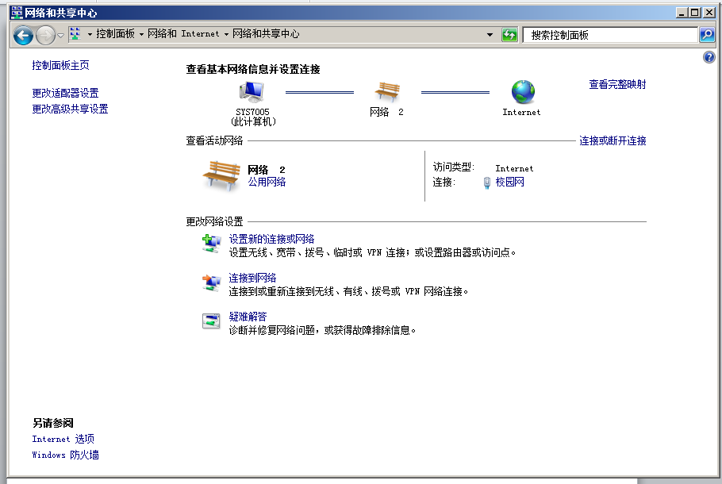  图 1 网络和共享中心  打开属性，点击Internet 协议版本4，设置IP地址、子网掩码，默认网关为空。本次实验设置的IP地址为10.1.6.103，子网掩码设置为255.255.255.0,
（接上）  实验内容（算法、程序、步骤和方法） | 使用DNS服务器地址，首选DNS服务器中填写自己的IP地址。本次实验填写的为10.1.6.103。  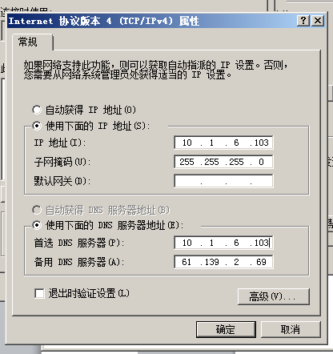  图 2 IP地址与DNS设置  1.2.DNS配置，新建主机，新建别名  点击开始，通过管理工具，打开DNS管理器。  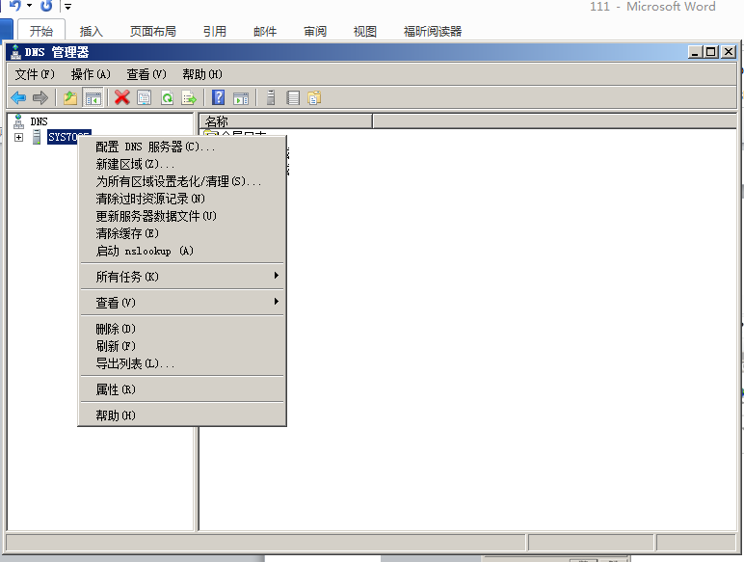  图 2 打开DNS管理器  创建正向查找区域的步骤如下：  1.右键本机主机名，新建区域。  2.点击主要区域。  3.点击正向查找区域。  4.区域名称：（自定义）.com。实验中使用的区域名称为yuanshen.com。  5.创建区域文件。  6.选择不允许动态更新。  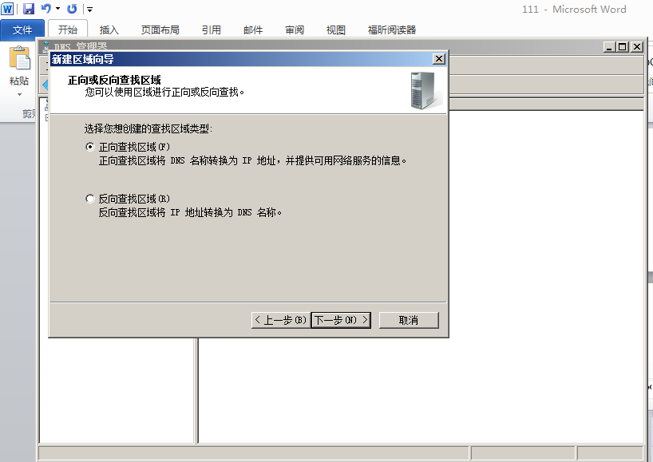  图 3 选择正向查找区域  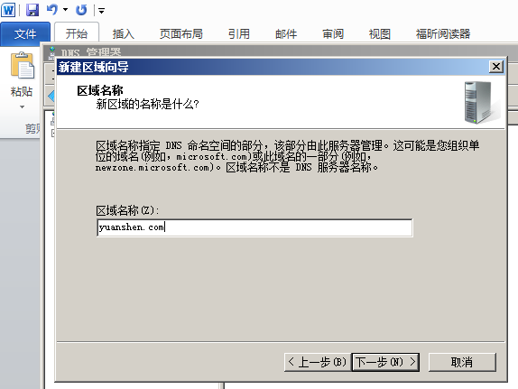  图 4 填写区域名称  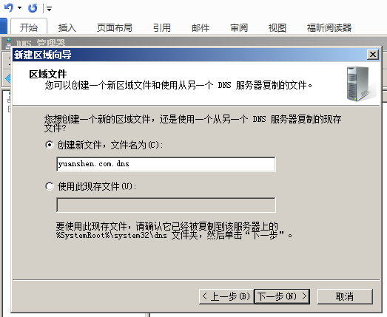  图 5 创建新文件  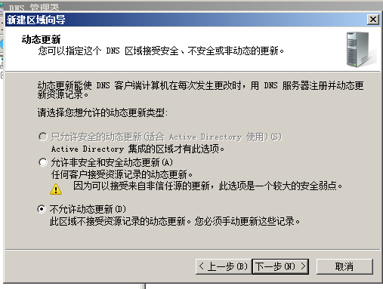  图 6 不允许动态更新  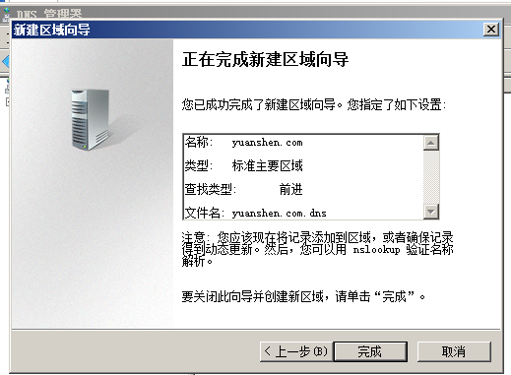  图 7 成功新建  创建反向查找区域的步骤如下：  1.右键本机主机名，新建区域。  2.点击主要区域。  3.点击反向查找区域。  4.选择IPv4反向查找区域。  5.网络ID填写为10.1.*（组号），本次实验填写的为10.1.6。  6.创建新文件。  7.点击不允许动态更新。  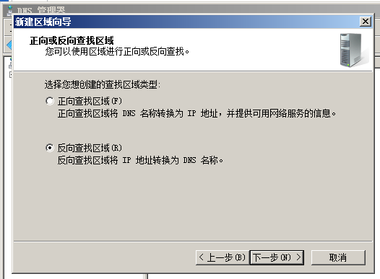  图 8 选择反向查找区域  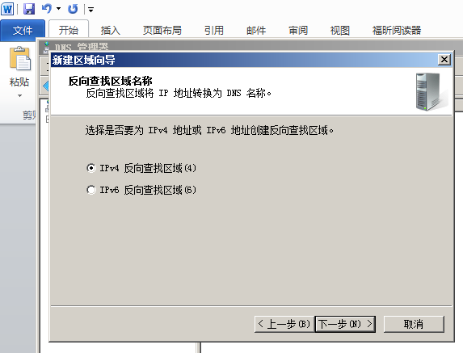  图 9 选择IPv4反向查找区域  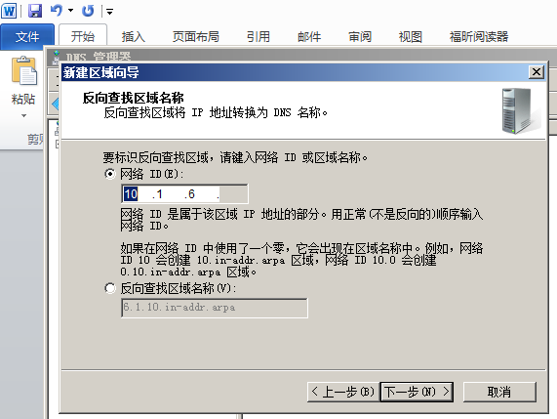  图 10 填写网络ID  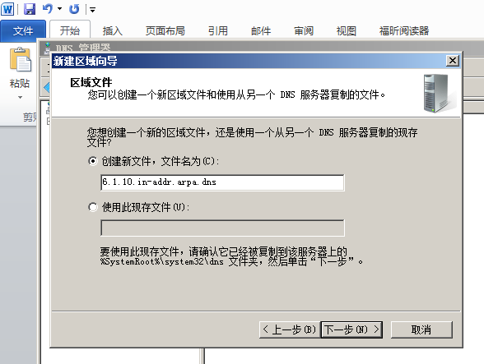  图 11 新建文件  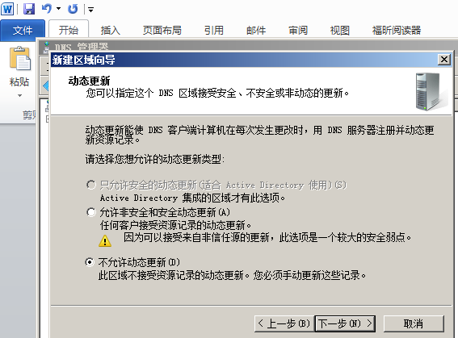  图 13 不允许动态更新  新建主机的步骤如下：  1.在正向查找区域选中（自定义）.com点击右键，点击新建主机。  2.填写名称为www，IP地址使用10.1.*.*（本机IP），本次实验填写为10.1.6.103。勾选创建指针。  3.选择文件，查找选择到自己创建的www主机文件。  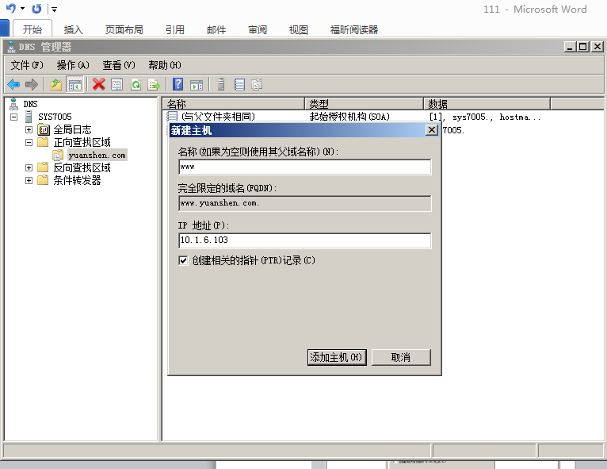  图 14 填写别名选择文件  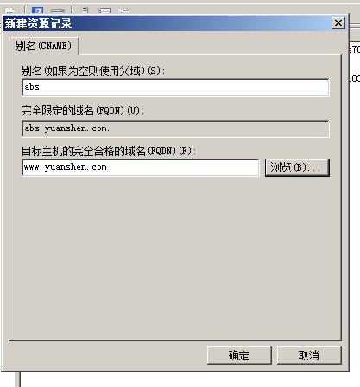  图 12 填写别名选择文件  1.3.测试  通过开始打开命令提示符，输入ping www.(自定义).com --输入 ping abc.(自定义).com，看能否ping成功。本次实验使用的命令为ping www.yuanshen.com。  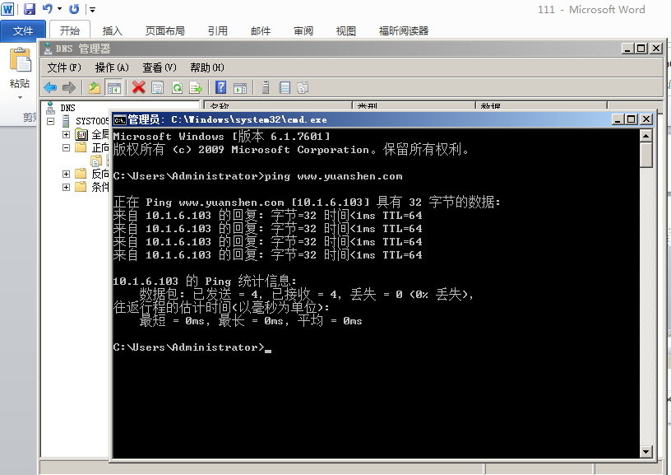  图 13 成功  2.IIS+DNS  2.1.配置自己的网站  配置自己的网站步骤如下：  1.D盘根目录建立自己的文件夹，放入自己的网站和homepage.html。  2.通过管理工具打开IIS，右键网站，添加网站，填写自定义网站名称，本次实验使用的为zsr，选择存放文件的物理路径，即D盘根目录刚刚建立的文件夹，IP地址填写为10.1.6.103，主机名写为www.yuanshen.com，无需修改端口号，使用80。  3.测试是否配置成功。IP地址和主机名任填写一个，浏览器输入www.(自定义).com或者 www.(自定义).com /homepage.html 都可以访问到自己新建的网站。我这里是www.yuanshen.com/homepage.html  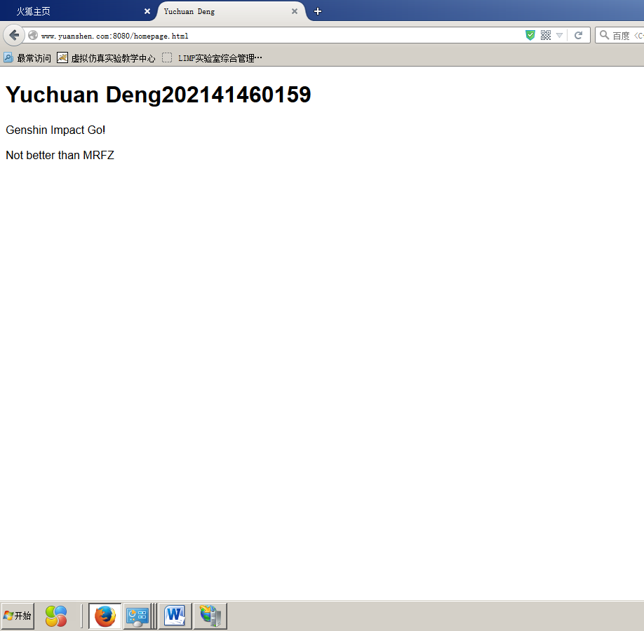  图 18 测试成功  2.2.配置同组组员ip为自己的DNS服务器  点击开始，打开网络和共享中心，选择本地连接。  打开属性，点击Internet 协议版本4，使用下面的DNS服务器地址,将首选DNS服务器改为同组成员的IP地址。使用10.1.6.233。  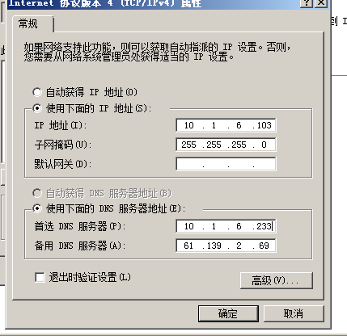  图 19 修改DNS  2.3.测试  浏览器输入www.(其他组员网站自义).com/homepage.html，看能否访问组员的网页。我这里选择www.uzi.com/VN.html。  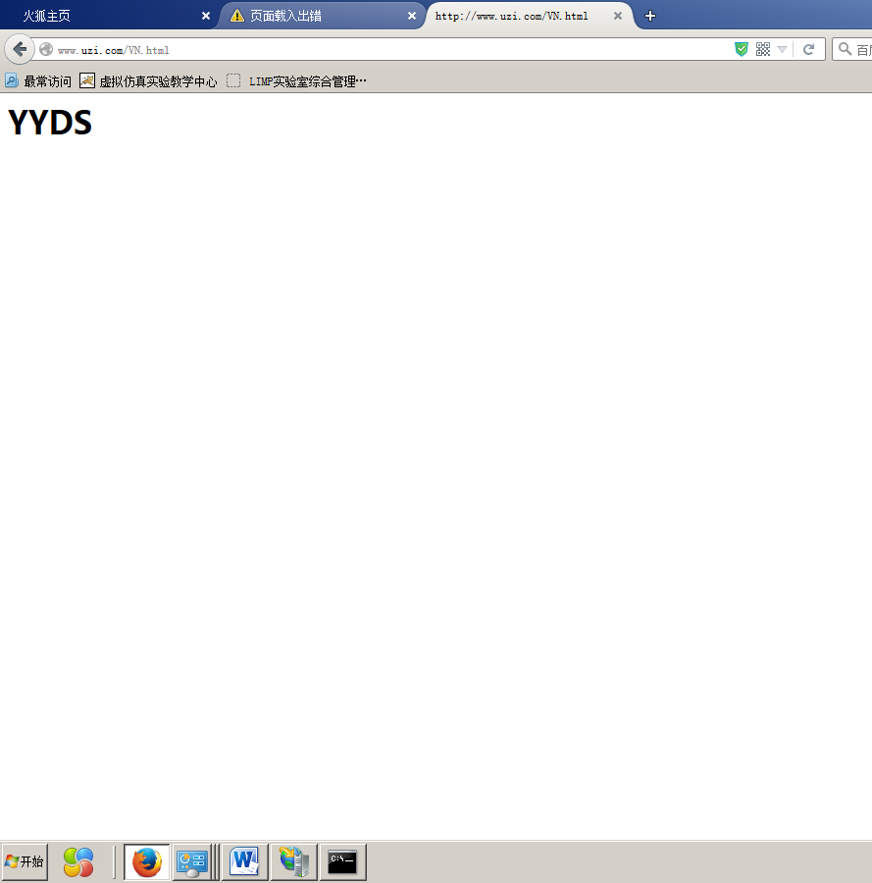  图 20 成功访问他人网页
数据记录  和计算 | 本实验的主要步骤已经在实验内容部分进行了展示，并附带了实验过程中的真实截图，确保了实验的准确性和可靠性。
结 论  （结 果） | 经过成功的DNS配置和测试阶段，成功地将IIS与DNS配置结合起来，并能够成功访问组员的网页。
小 结 | 在本次实验中，我学会了使用DNS配置，复习了IIS的使用，并且对DNS的相关知识有了更深刻的掌握。在实验开始时，犯了将DNS设置为本机IP地址的遗漏，导致测试失败，但是好在通过找出错误原因之后加深了对DNS知识的理解和掌握。
指导老师评 议 | 成绩评定： 指导教师签名：

实验报告说明
专业实验中心
实验名称 要用最简练的语言反映实验的内容。如验证某程序、定律、算法，可写成“验证×××”；分析×××。
实验目的 目的要明确，要抓住重点，可以从理论和实践两个方面考虑。在理论上，验证定理、公式、算法，并使实验者获得深刻和系统的理解，在实践上，掌握使用实验设备的技能技巧和程序的调试方法。一般需说明是验证型实验还是设计型实验，是创新型实验还是综合型实验。
实验环境 实验用的软硬件环境（配置）。
实验内容（算法、程序、步骤和方法） 这是实验报告极其重要的内容。这部分要写明依据何种原理、定律算法、或操作方法进行实验，要写明经过哪几个步骤。还应该画出流程图（实验装置的结构示意图），再配以相应的文字说明，这样既可以节省许多文字说明，又能使实验报告简明扼要，清楚明白。
数据记录和计算 指从实验中测出的数据以及计算结果。
结论（结果） 即根据实验过程中所见到的现象和测得的数据，作出结论。
小结 对本次实验的体会、思考和建议。
备注或说明 可写上实验成功或失败的原因，实验后的心得体会、建议等。
注意：
- 实验报告将记入实验成绩；
- 每次实验开始时，交上一次的实验报告，否则将扣除此次实验成绩。

